**BAB II**

1. **System Development Life Cycle (SDLC)**

SDLC (Software Development Life Cycle, Siklus Hidup Pengembangan Sistem) atau Systems Life Cycle (Siklus Hidup Sistem), dalam [rekayasa sistem](https://id.wikipedia.org/w/index.php?title=Rekayasa_sistem&action=edit&redlink=1" \o "Rekayasa sistem (halaman belum tersedia)) dan [rekayasa perangkat lunak](https://id.wikipedia.org/wiki/Rekayasa_perangkat_lunak), adalah proses pembuatan dan pengubahan sistem serta [model](https://id.wikipedia.org/wiki/Model" \o "Model) dan [metodologi](https://id.wikipedia.org/wiki/Metodologi) yang digunakan untuk mengembangkan sistem-sistem tersebut. Konsep ini umumnya merujuk pada [sistem komputer](https://id.wikipedia.org/wiki/Sistem_komputer" \o "Sistem komputer) atau [informasi](https://id.wikipedia.org/wiki/Sistem_informasi). SDLC juga merupakan pola yang diambil untuk mengembangkan sistem perangkat lunak, yang terdiri dari tahap-tahap: rencana (planning),analisis (analysis), desain (design), implementasi (implementation), uji coba (testing) dan pengelolaan (maintenance). Dalam rekayasa perangkat lunak angsyat Ä, konsep SDLC mendasari berbagai jenis [metodologi pengembangan perangkat lunak](https://id.wikipedia.org/wiki/Metodologi_pengembangan_perangkat_lunak" \o "Metodologi pengembangan perangkat lunak). Metodologi-metodologi ini membentuk suatu kerangka kerja untuk perencanaan dan pengendalian pembuatan sistem informasi, yaitu [proses pengembangan perangkat lunak](https://id.wikipedia.org/wiki/Proses_pengembangan_perangkat_lunak" \o "Proses pengembangan perangkat lunak). Terdapat 3 jenis metode siklus hidup sistem yang paling banyak digunakan, yakni: [siklus hidup sistem tradisional](https://id.wikipedia.org/w/index.php?title=Siklus_hidup_sistem_tradisional&action=edit&redlink=1" \o "Siklus hidup sistem tradisional (halaman belum tersedia)) (traditional system life cycle), [siklus hidup menggunakan prototyping](https://id.wikipedia.org/wiki/Protoyping_perangkat_lunak" \o "Protoyping perangkat lunak) (life cycle using prototyping), dan [siklus hidup sistem orientasi objek](https://id.wikipedia.org/w/index.php?title=Siklus_hidup_sistem_orientasi_objek&action=edit&redlink=1" \o "Siklus hidup sistem orientasi objek (halaman belum tersedia)) (object-oriented system life cycle).

1. **Rapid Application Development (RAD)**

Rapid Application Development (RAD) atau rapid prototyping adalah model proses pembangunan perangkat lunak yang tergolong dalam teknik inkremental (bertingkat). Rapid Application Development (RAD) menekankan pada siklus pembangunan pendek, singkat, dan cepat.Waktu yang singkat adalah batasan yang penting untuk model ini. Rapid Application Development (RAD) menggunakan metodeiteratif(berulang)dalam mengembangkan sistem dimana working model (model kerja) sistem dikonstruksikan diawal tahap pengembangan dengan tujuan menetapkan kebutuhan (requirement) pengguna. Model kerja digunakan hanya sesekali saja sebagai basis desain dan implementasi sistem akhir.

1. **Aplikasi**

Aplikasi adalah suatu subkelas dari suatu perangkat lunak komputer yang memanfaatkan kemampuan komputer secara langsung untuk melakukan suatu tugas yang diinginkan pengguna (Wikipedia, 2012). Aplikasi dapat juga dikatakan sebagai penerjemah perintah-perintah yang dijalankan pengguna komputer untuk diteruskan ke atau diproses oleh perangkat keras. Menurut Marimin dkk. (2011:43) Aplikasi merupakan program yang secara langsung dapat melakukan proses-proses yang digunakan dalam komputer oleh pengguna. Aplikasi merupakan kumpulan dari file-file tertentu yang berisi kode program yang menghubungkan antara pengguna dan perangkat keras Komputer.

Aplikasi sering juga disebut sebagai perangkat lunak, merupakan program komputer yang isi instruksinya dapat diubah dengan mudah. Aplikasi pada umumnya digunakan untuk mengontrol perangkat keras (yang sering disebut sebagai device driver), melakukan proses perhitungan, dan berinteraksi dengan aplikasi yang lebih mendasar lainnya (seperti sistem operasi, dan bahasa pemrograman). Secara umum aplikasi dapat dibagi menjadi 3 tingkatan yaitu tingkatan program aplikasi (application program misalnya Microsoft Office), tingkatan sistem operasi (operating system misalnya Microsoft Windows), dan tingkatan bahasa pemrograman (misalnya PHP).

Beberapa aplikasi telah digabung menjadi suatu paket aplikasi dan sering disebut sebagai suite aplikasi (application suite). Contohnya adalah Microsoft Office dan OpenOffice.org, yang menggabungkan suatu aplikasi pengolah kata, lembar kerja, serta beberapa aplikasi lainnya. Aplikasi-aplikasi dalam suatu paket biasanya memiliki antarmuka pengguna yang memiliki kesamaan sehingga memudahkan pengguna untuk mempelajari dan menggunakan tiap aplikasi. Sering kali, mereka memiliki kemampuan untuk saling berinteraksi satu sama lain sehingga menguntungkan pengguna. Contohnya, suatu lembar kerja dapat dibenamkan dalam suatu dokumen pengolah kata walaupun dibuat pada aplikasi lembar kerja yang terpisah.

Aplikasi atau perangkat lunak dapat digolongkan menjadi beberapa kelas, antara lain:

1. Perangkat lunak perusahaan (enterprise)
2. Perangkat lunak infrastruktur perusahaan
3. Perangkat lunak informasi kerja
4. Perangkat lunak media dan hiburan
5. Perangkat lunak pendidikan
6. Perangkat lunak pengembangan media
7. Perangkat lunak rekayasa produk
8. **Sosial Media**

Media sosial adalah sebuah media online, dengan para penggunanya bisa dengan mudah berpartisipasi, berbagi, dan menciptakan isi meliputi blog, jejaring sosial, wiki, forum dan dunia virtual. Blog, jejaring sosial dan wiki merupakan bentuk media sosial yang paling umum digunakan oleh masyarakat di seluruh dunia. Pendapat lain mengatakan bahwa media sosial adalah media online yang mendukung interaksi sosial dan media sosial menggunakan teknologi berbasis web yang mengubah komunikasi menjadi dialog interaktif. Andreas Kaplan dan Michael Haenlein mendefinisikan media sosial sebagai “sebuah kelompok aplikasi berbasis internet yang membangun di atas dasar ideologi dan teknologi Web 2.0 , dan yang memungkinkan penciptaan dan pertukaran user-generated content”.

Jejaring sosial merupakan situs dimana setiap orang bisa membuat web page pribadi, kemudian terhubung dengan temanteman untuk berbagi informasi dan berkomunikasi. Jejaring sosial terbesar antara lain Facebook, Myspace, dan Twitter. Jika media Anang Sugeng Cahyono, Pengaruh Media Sosial Terhadap Perubahan Sosial Masyarakat di Indonesia 143 tradisional menggunakan media cetak dan media broadcast, maka media sosial menggunakan internet. Media sosial mengajak siapa saja yang tertarik untuk berpertisipasi dengan memberi kontribusi dan feedback secara terbuka, memberi komentar, serta membagi informasi dalam waktu yang cepat dan tak terbatas.

1. **Pemograman Web**
2. **Web Server**

Web server merupakan sofware yang memberikan layanan data yang berfungsi menerima HTTP atau HTTPS dari klain yang dikenal dengan browser web dan mengirimkan kembali hasilnya dalam bentuk halaman-halaman web yang umumnya berbentuk dokumen HTML. adalah Kumpulan halaman yang digunakan untuk menampilkan informasi teks, gambar, animasi, suara, yang bersifat statis maupun dinamis yang membentuk satu rangkaian bangunan yang saling terkait dimana masing-masing dihubungkan dengan jaringan – jaringan halaman yang biasa kita sebut link. (Prasetia 2008)

1. **HTML**

Hypertext Markup Language adalah bahasa yang digunakan untuk membuat suatu situs web atau homepage.Setiap dokumen dalam web ditulis dalam format HTML.Semua format dokumen,hyperlink yang dapat diklik,gambar, dokumen multimedia form yang dapat diisi dan sebagainya didasarkan atas HTML. TML lebih menekankan pada penggambaran komponen-komponen struktur dan formatting dl dalam halaman web daripaada menentukan penampilannya, HTML tidak didesain untuk dekstop publishing, tetapi didesain sebagai bahasa pengkodean untuk World Wide Web. Contoh dari HTML

*<html>*

*<head></head>*

*<body style="background-color:yellow">*

*<h1>Contoh membuat background warna dengan atribut style background-color.</h1>*

*</body></html>*

1. **PHP**

PHP adalah bahasa scripting yang menyatu dengan HTML dan dijalankan pada serverside.Artinya semua sintaks yang diberikan akan sepenuhnya dijalankan pada server sedang yang dikirim ke browser hanya hasilnya saja. Ketika seorang pengguna internet membuka situs yang menggunkan fasilitas serverside scripting PHP, maka terlebihh dahulu server yang bersangkutan akan memproses semua perintah PHP diserver lalu mengirimkan hasilnya dalam format TML ke web server pengguna internet tadi. Sehingga kode asli yang ditulis dengan PHP tidak terlihat di browser pengguna. PHP berfungsi mengambil informasi dari form berbasis web dan menggunakannya untuk berbagai macam fungsi, sebagai bahasa untuk mengidentifikasi seberapa banyak pengunjung menggunakan bahasa PHP, Pengaturan layout dalam berbagai macam browser seperti Firefox, Bahasa Pemrogaman Php dalam web sangat luas, jadi semua tergantung pada anda, kalau anda sangat teliti anda akan tau fungsinya. Contoh sekilas php

*<? print (“HELLO WORD”); ?>*

1. **MySql**

MySQL adalah sebuah perangkat lunak sistem manajemen basis data SQL (bahasa Inggris: Database Management System) atau DBMS yang multithread, multi-user, dengan sekitar 6 juta instalasi di seluruh dunia. MySQL AB membuat MySQL tersedia sebagai perangkat lunak gratis di bawah lisensi GNU General Public License (GPL), tetapi mereka juga menjual dibawah lisensi komersial untuk kasus-kasus dimana penggunaannya tidak cocok dengan penggunaan GPL. Tidak seperti PHP atau Apache yang merupakan software yang dikembangkan oleh komunitas umum, dan hak cipta untuk kode sumber dimiliki oleh penulisnya masing-masing, MySQL dimiliki dan disponsori oleh sebuah perusahaan komersial Swedia yaitu MySQL AB. MySQL AB memegang penuh hak cipta hampir atas semua kode sumbernya. Kedua orang Swedia dan satu orang Finlandia yang mendirikan MySQL AB adalah: David Axmark, Allan Larsson, dan Michael "Monty" Widenius. MySQL dapat didownload di situs resminya, <http://www.mysql.com>.

1. **Java Script**

JavaScript adalah bahasa scripting client side yang sangat populer karena javascript bisa dipakai di HTML, web, untuk server, PC, laptop, tablet, ponsel dan lainnya serta menjadi dasar yang bias digunakan untuk teknologi lainnya seperti Ajax, jQuery dan jQuery Mobile

1. **Unified Modeling Language (UML)**

Menurut Nugroho (2010), UML (Unified Modeling Language) adalah bahasa pemodelan untuk sistem atau perangkat lunak yang berparadigma (berorientasi objek). Pemo-delan (modeling) sesungguhnya digunakan untuk penyederhanaan permasalahan-permasalahan yang kompleks sedemikian rupa sehingga lebih mudah dipelajari dan dipahami.

Menurut Joomla (2014), Unified Modeling Language (UML) merupakan stan-dard modeling language yang terdiri dari kumpulan-kumpulan diagram, dikembangkan untuk membantu para pengembang sistem dan software agar bisa menyelesaikan tugas-tugas seperti: Spesifikasi, Visualisasi, Desain Arsitektur, Konstruksi, Simulasi dan testing serta Dokumentasi. Beberapa macam diagram UML yaitu :

1. Use Case Diagram

(Rosa-Salahudin, 2011: 130).Use case bekerja dengan cara mendeskripsikan tipe interaksi antara user sebuah sistem dengan sistemnya sendiri melalui sebuah cerita bagaimana sebuah sistem dipakai. Use case Diagram, adalah gambaran efek fungsionalitas yang diharapkan oleh sistem.

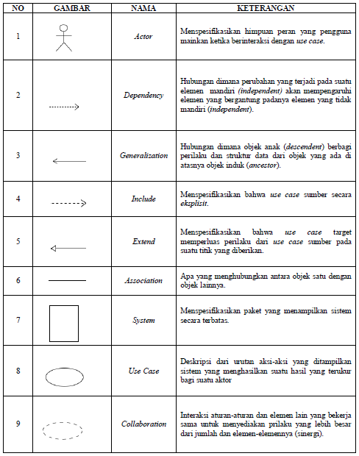

Gambar 2.1

1. Activity Diagram

Sukamto dan Shalahuddin (2013:161), “Diagram aktivitas atau activity diagram menggambarkan workflow (aliran kerja) atau aktivitas dari sebuah sistem atau proses bisnis atau menu yang ada pada perangkat lunak”. Berikut adalah simbol-simbol yang ada pada diagram aktivitas menurut Rosa dan Shalahuddin (2013:162)

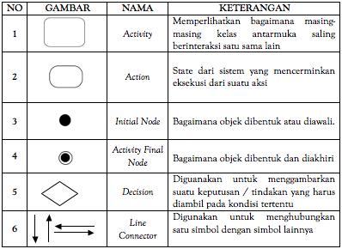

Gambar 2.2

1. Sequence Diagram

Sukamto dan Shalahuddin (2013:165), “Sequence diagram atau diagram sequence menggambarkan kelakuan objek pada use case dengan mendeskripsikan waktu hidup objek dan message yang dikirim dan diterima antar objek”. Berikut adalah simbol-simbol yang ada pada diagram sekuen menurut Sukamto dan Shalahuddin (2013:165):

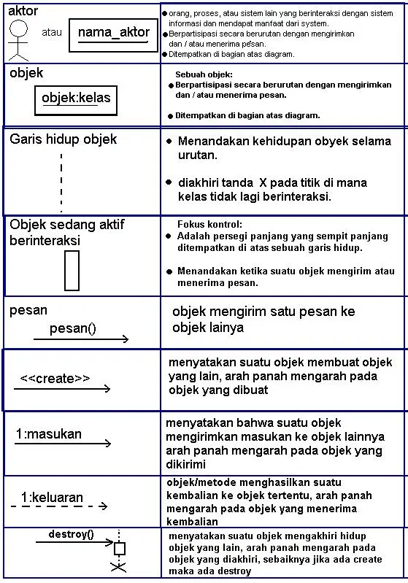

Gambar 2.3